В преддверие Дня освобождения Зимовниковского района 8 января силами работников Северного СДК был организован митинг возложение у памятника Павшим воинам в х.Гашун с соблюдением масочного режима, возложены цветы, павших героев почтили минутой молчания. В течение 45 минут было вещание песен о войне на площади Северного СДК.
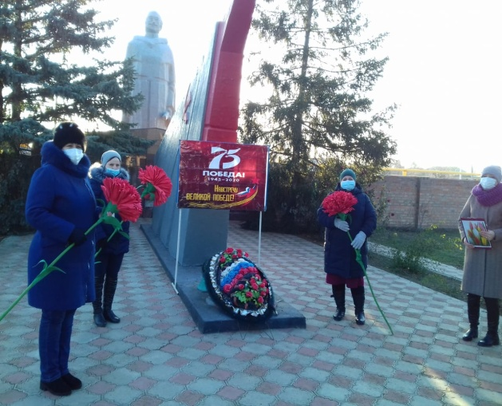
Празднование Дня студента было ознаменовано плеядой различных поздравлений: видео открыток, презентаций, участием в викторинам на тему студенческой жизни, работники культуры Северного СДК приняли участие в акциях сельских Домов культуры , в онлайн акции МУК РДК «Юбилейный» на тему студенчества. Так же были размещены онлайн поздравления для наших Татьян в поселении ,все остались довольны, в наш адрес были высказаны слова благодарности в онлайн соцсетях. Так держать!!
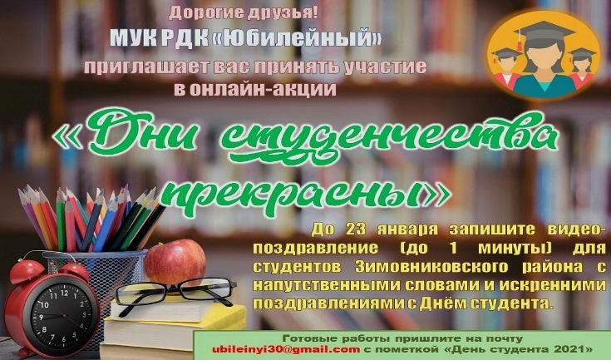
26 января работники культуры привлекли к участию во всероссийской акции «Блокадный хлеб» 45 человек населения Северного сельского поселения, солюдая все санитарные номы в условиях пандемии
